**РЕСПУБЛИКА БЕЛАРУСЬ**

**КОМИТЕТ ПО ОБРАЗОВАНИЮ МИНГОРИСПОЛКОМА**

**учреждение образования**

**МИНСКИЙ ГОСУДАРСТВЕННЫЙ КОЛЛЕДЖ ЦИФРОВЫХ**

**ТЕХНОЛОГИИ**

**Группа 81ТП**

**Отчет**

**по лабораторной работе № 6**

**“**Разработка и отладка алгоритмов работы с списками, кортежами, множествами**”**

Учебный предмет

«Инструментальное программное обеспечение»

**Исполнитель: Житкевич М.Д.**

**Руководитель: Бровка Д.С.**

Минск, 2024

Цели:

1. Ознакомление с основами работы с коллекциями данных в Python: списками, кортежами и множествами.
2. Изучение методов и операций, применяемых к данным структурам, для эффективного управления данными.
3. Развитие практических навыков разработки и оптимизации алгоритмов, работающих с коллекциями.

Задачи:

1. Изучить основные методы и операции, доступные для списков, кортежей и множеств.
2. Реализовать алгоритмы для добавления, удаления, сортировки и поиска элементов в структурах данных.
3. Научиться оптимизировать код для повышения производительности работы с коллекциями.
4. Выполнить практические задачи, выполняя операции над списками, кортежами и множествами для закрепления теоретических знаний.

Вариант 1

1. Написать программу, которая:

* Создаёт список из 6 строк (*строки определяются в коде, на ваш вкус*).
* Подсчитывает количество строк, содержащих букву a.
* Использует циклы для подсчета.

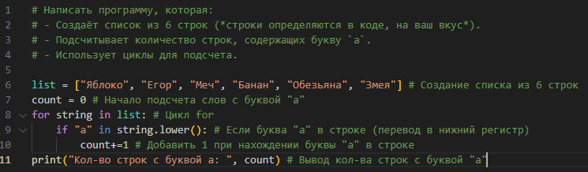



1. Написать программу, которая:

* Создает двумерную матрицу произвольного размера от 4 до 8 во высоте и ширине, заполненную значениями из списка **[-3, -5, -2, -12, 0, 15, 4, 7, 2]**
* Выводит данную матрицу в форматированном виде.
* Выводит сумму всех четных элементов

1. Написать программу, которая:

* Запрашивает у пользователя количество строк. (*должно быть проверка*)
* Затем сами строки.
* Определяет, сколько различных слов содержится в этом тексте, и выводит из количество

*Словом считается последовательность непробельных символов идущих подряд, слова разделены одним или большим числом пробелов или символами конца строки.*

1. Написать программу, которая:

* Запрашивает у пользователя строку для поиска.
* Находит и выводит все строки, которые содержат искомую подстроку, а также их количество из следующего файла.

[text.txt](https://prod-files-secure.s3.us-west-2.amazonaws.com/d9fc6719-e1f9-49a0-8e26-8e1860bb2010/5284659f-3402-4df2-94b5-ae272f5b7c15/text.txt)

* Сортирует найденные строки в порядке их длины (от самой короткой к самой длинной) и выводит их.

1. Написать программу, которая:

* Создаёт с помощью генератора списков, список случайных целых чисел от **-50** до **50** размером **25** элементов.
* Находит количество положительных, отрицательных и нулевых элементов в списке.
* Выводит значения и их (*положительных, отрицательных и нулевых*) количество вместе с процентом от общего количества.
* Выводит самое большое и самое маленькое значение

1. Написать программу, которая:

* Создаёт случайный список из **20** значений по **4** случайных целых чисел от **-10** до **10**.
* Находит все уникальные комбинации пар из этих значений и выводит их в виде списка кортежей.
* Пользователь вводит целое число.
* Вычисляет количество пар, чья сумма меньше заданного пользователем значения.